|  |  |
| --- | --- |
| **Дата проведения работы**  **____________________2022 года**  **ФИО эксперта по проверке**  **Количество баллов – отметка**  **__________________________________** | **Утверждаю:**  **Директор МБОУ г. Астрахани «СОШ№4»**  **О.М. Негрова _________________**  **приказ № 01-02 - _______ от 1.04.2022 г.** |

**ДЕМОНСТРАЦИОННЫЙВАРИАНТ**

**ИТОГОВОЙ КОНТРОЛЬНОЙ РАБОТЫ**

**ПО НЕМЕЦКОМУ ЯЗЫКУ**

**ученика(-цы) _______ класса**

**Ф.И. в род.падеже**

1. **a Welche Hobbys sind das?** Какие это увлечения? Запиши.

|  |  |  |
| --- | --- | --- |
|  |  |  |
|  |  |  |

|  |  |
| --- | --- |
| 1. *Sport treiben* 2. ______________________ 3. ______________________ | 1. _______________________ 2. _______________________ 3. _______________________ |

Punkte: ……………(maximal 5)

**b Was magst du? (3 Sätze)** Что ты любишь делать? (3 предложения)

1. Ich mag _________________________________________________.
2. ________________________________________________________.
3. ________________________________________________________.

Punkte: ……………(maximal 3)

**2. Fülle die Lücke aus mit** *am* **und** *um***.** Заполните пропуски предлогами ***am*** или ***um***.

Das ist Sascha. Er geht in die Klasse 5. Die Schule beginnt jeden Tag ..***um***.. **(0)** acht Uhr. Er steht schon …….. **(1)** sieben Uhr auf. …… **(2)** Dienstag und …… **(3)** Donnerstag hat Sascha sechs Stunden. ….. **(4)** vierzehn Uhr kommt Sascha nach Hause. …… **(5)** Wochenende hat er keine Schule.

Punkte: ……………(maximal 5)

**3. Fülle die Lücke aus und übersetz.** Заполните пропуски и переведите слова.

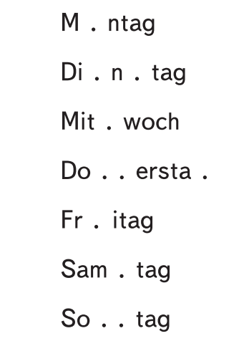

Punkte: ……………(maximal 7)

1. **Напишите связный текст, используя ключевые слова по образцу.**

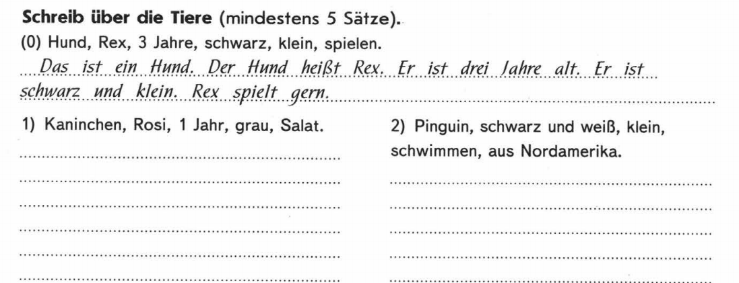

Katze, Mitzi, 5 Jahre, weiß, groß, spielen.

__________________________________________________________________________________

__________________________________________________________________________________

__________________________________________________________________________________

Punkte: ……………(maximal 10)

1. **Wie spät ist es?** Который час? Запиши время.

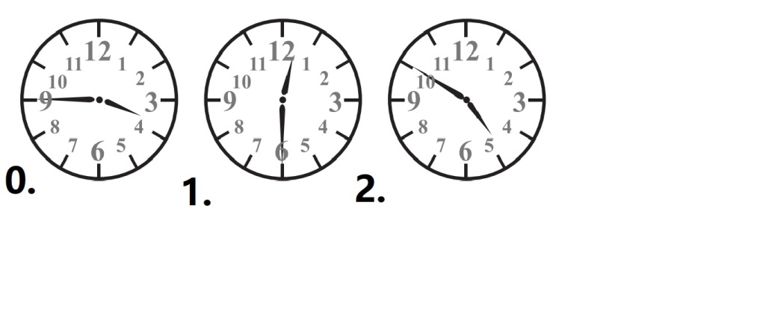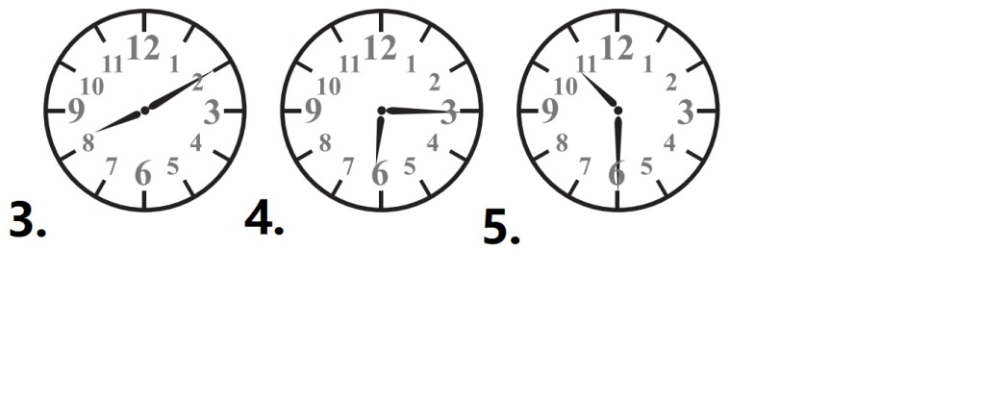

*0. Es ist Viertel vor vier.*

1. ________________________________________________.

2. ________________________________________________.

3. ________________________________________________.

4. ________________________________________________.

5. ________________________________________________.

Punkte: ……………(maximal 10)